國立臺北科技大學補助國際短期特聘訪問教授作業要點
109年11月2日處務會議修正通過
- 目的
國立臺北科技大學（以下簡稱本校)，為鼓勵本校相關研究與教學單位之專任教師邀請國際短期特聘訪問教授(International Distinguished Visiting Professor, IDVP)至本校共同進行合作研究，以促進本校國際化、研究成果產出及提升本校國際學術聲譽，特訂定「國立臺北科技大學補助國際短期特聘訪問教授作業要點」（以下簡稱本要點）。
- 延攬對象與條件
- 具備國外著名大學或研究機構專任教授（研究員）以上職務。
- 於申請前三年內Field-Weighted Citation Impact (FWCI)值高於本校平均1.5倍且不低於1.2。
- 補助內容與補助期間
- 依行政院「各機關聘請國外顧問、專家及學者來臺工作期間支付費用最高標準表」辦理(如附件一)，補助日支生活費及最短航程往返經濟艙機票費，每案新臺幣三十萬元為預算總額，並於結束訪問後一個月內，依本校規定核實報銷。
- 國際短期特聘訪問教授一年內來訪本校期間總和不得少於三十日，不限往來次數與每次停留期間，惟機票費以補助一次為限。
- 申請方式
由本校專任教師(以下稱申請人)於國際短期特聘訪問教授至本校訪問二個月前，經由申請人主管單位簽核後向研發處提出申請，並附申請文件(附件二至附件五)。
- 績效報告
申請人於國際短期特聘訪問教授訪問結束後二年內應繳交成果報告(附件六)並提出優質期刊論文二篇，規範如下：
- 發表於WOS (Web of Science)資料庫與Scopus資料庫中期刊排名達前10%或「國立臺北科技大學獎勵特殊優秀研究人才支給作業規定」所列之優質期刊論文二篇。
- 本校申請人與國際短期特聘訪問教授須於期刊論文中擔任第一作者或通訊作者之一。
- 國際短期特聘訪問教授之通訊地址須列出原所屬單位，並於投稿期刊要求提供作者個人簡介時，加註擔任本校國際特聘教授名銜(International Distinguished Visiting Professor, National Taipei University of Technology)。
- 受本要點補助之研究成果，作者應遵守學術倫理相關規定，如有違反學術倫理之情事，準用本校「教師違反送審教師資格規定及其他違反學術倫理案件處理要點」辦理。
- 本要點不得與「國立臺北科技大學國際合作研究補助作業要點」重複申請。
- 本要點經費來源由高教深耕計畫支應，經研發處處務會議通過後施行，修正時亦同。
附件一、各機關聘請國外顧問、專家及學者來臺工作期間支付費用最高標準表
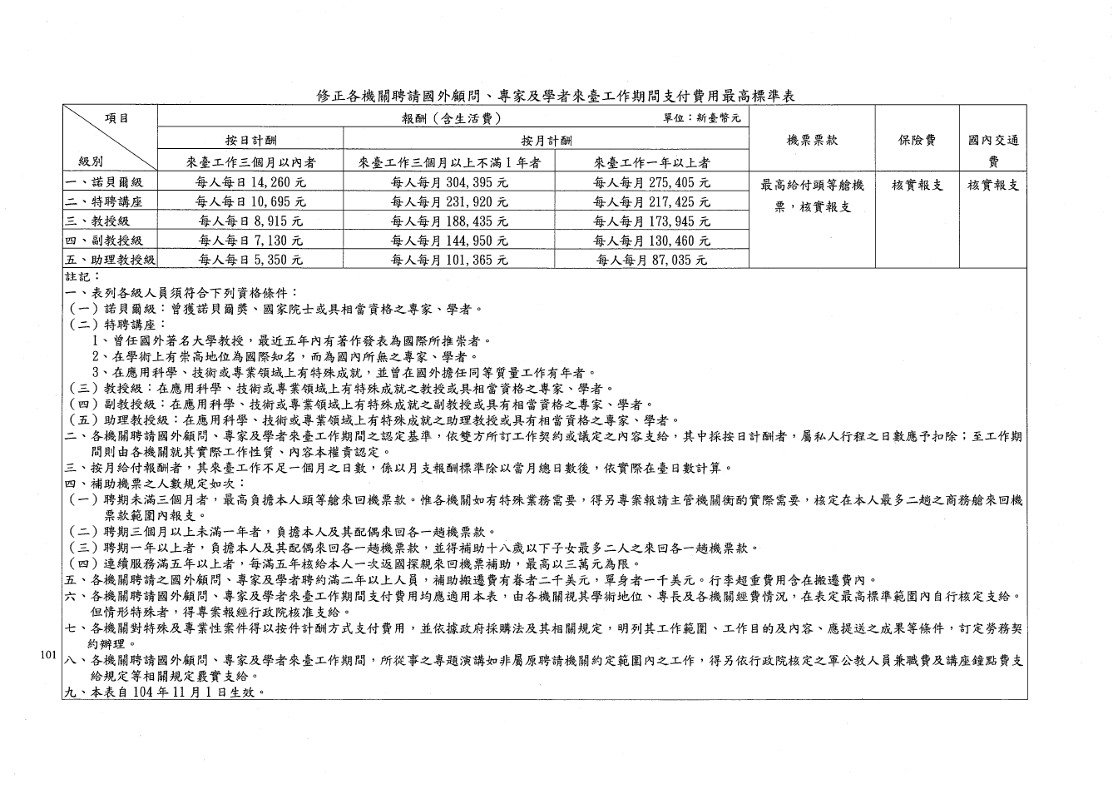

附件二、國立臺北科技大學補助國際短期特聘訪問教授申請書
申請人姓名  (Name) |  |  |  |  |  | 申請單位(系所)  (Department)
申請人電子信箱
(E-mail)
申請人電話  (Telephone) | 公(Office): 手機(Cell Phone):
國際短期特聘訪問教授基本資料(International Distinguished Visiting Professor Identity Information)
教授姓名  (Name) |  |  | 國籍  (Nationality) |  |  |  | 性別  (Gender) |  |  | □男(Male)  □女(Female)
教授所屬機構
(Affiliation)
職 稱(Title)
所屬機構服務期間  (Service Period in Original Affiliation) | 自(From) 年(yyyy) 月(mm) 日(dd)  至(To) 年(yyyy) 月(mm) 日(dd)
教授電子信箱
(E-mail)
教授最高學歷
(Highest Diploma)
教授專業或專長
(Expertise)
教授留訪期間  (Stay Period) | 自(From) 年(yyyy) 月(mm) 日(dd)  至(To) 年(yyyy) 月(mm) 日(dd)
資格證明  (Qualifications) | □提供最高學歷證明文件影本(IDVP highest diploma copy is required)  □申請前3年FWCI值均高於本校平均1.5倍且不低於1.2之證明  (IDVP should provide the FWCI record, which is required higher than Taipei Tech. average 1.5 times and higher than 1.2 in the nearly three years.)
研究計畫主題
(Subject of Project)
申請  本校補助項目與金額  (Apply Reimbursement Items and Amount) | □往返機票費(Round-Trip Air Fare)__________________元(NTD)  □日支生活費(Living Expenses)：  __________來訪日數(Stay Days)× ___________日支費(Daily Allowance)  ＝______________元(NTD)  合計(Total)__________________________元(NTD)  註：補助日支生活費及最短航程往返經濟艙機票費，每案新臺幣三十萬元為限，並於結束訪問後一個月內，依本校規定核實報銷。  Remark：The daily living allowance and economy class round-trip air fare for the shortest flight are limited to NT $ 300,000 per application, and within one month after the end of the visit, reimbursement is verified by the receipts in accordance with the regulations of Taipei Tech.
申請人  (Applicant) |  | 單位(系所)主管  (Department Head) |  | 院級主管  (Dean of the College) |  |  |  | 研發處  (Office of Research  and Development)
*請加註簽章日期
備註：依本要點來訪研究期間，應遵守學術倫理相關規定，如有違反學術倫理之情事，準用本校「教師違反送審教師資格規定及其他違反學術倫理案件處理要點」，將取消補助追還已撥付之費用外，並依相關法規辦理。
附件三、研究計畫書
  - 研究主題
  - 時程規劃
  - 國際短期特聘訪問教授來訪與本校師生之合作模式及預估效益
  - 申請人所能提供給國際短期特聘訪問教授研究相關協助
(如儀器設備、研究空間、研究助理及研究資料庫等)
  - 預期結果
    - 對於本校學術研究提升及跨領域應用之貢獻

    - 預期完成之研究成果及績效

附件四、國際短期特聘訪問教授榮譽事蹟
- 近五年期刊論文目錄
- 歷年獲獎紀錄
- 其它榮譽紀錄

附件五、成果報告(請詳述1,000~1,500字)
- 研究成果
- 專任教師與國際短期特聘訪問教授合著優質期刊論文2篇佐證(須符合作業要點規定事項)
- 研究內容與原計畫相符程度(請參照申請時所繳交之研究計畫書)
- 國際短期特聘訪問教授來訪效益及對專任教師具體協助
- 衍生效益(國際合作、技術轉移、專利申請與產學合作等)

